**ИКОНОМИЧЕСКИ УНИВЕРСИТЕТ – ВАРНА**

**ФАКУЛТЕТ „ИНФОРМАТИКА“**

**КАТЕДРА „ИНФОРМАТИКА“**



**Курсова работа по Бази от данни на тема**

**Проектиране на университетска библиотека**

## 

|  |  |
| --- | --- |
| **Изготвили:** | **Проверил:** |
| **Иван Саръбеев 3-ти курс 26-та БИС**  **Ф.№114713** | **……………………………..** |
|  | **Доц. д-р Иван Куюмджиев** |

# Описание на предметната област и бизнес правила.

## Описание на предметната област.

Университетска библиотеката, която има богат набор от книжни изделия, разполага с информационна база за обработка на заявките и предоставяне на книги според желанията на потребители, а именно студентите в университета. За всяка книга се поддържа следната информация: код, сигнатура, заглавие, жанр и издателство. Заявките се обработват в информационната система като се вписват вземанията, връщанията и вписванията от служителите и издаването на книги за студентите, също така се съхраняват „егн-то“ на служителя, който е обработил заявката и поредния номер на всички студентите в университета, които са изявили желание да заемат нужната за тях книга.

За студентите се поддържа следната информация: код_студент, егн, имена, град, адрес, телефон и имейл адрес. ,а за служителите се поддържат същите атрибути както при студентите.

# 1.2 Бизнес правила и начален ER MODEL.

А). Един студент може да прави много заявки за ползване(заемания), но всяка заявка се прави от един студент.

Б). Един служител може да обработи много заявки, но една заявка се обработва от един служител.

В). С една заявка могат да се заемат много книги и една книга може да участва в много заемания.

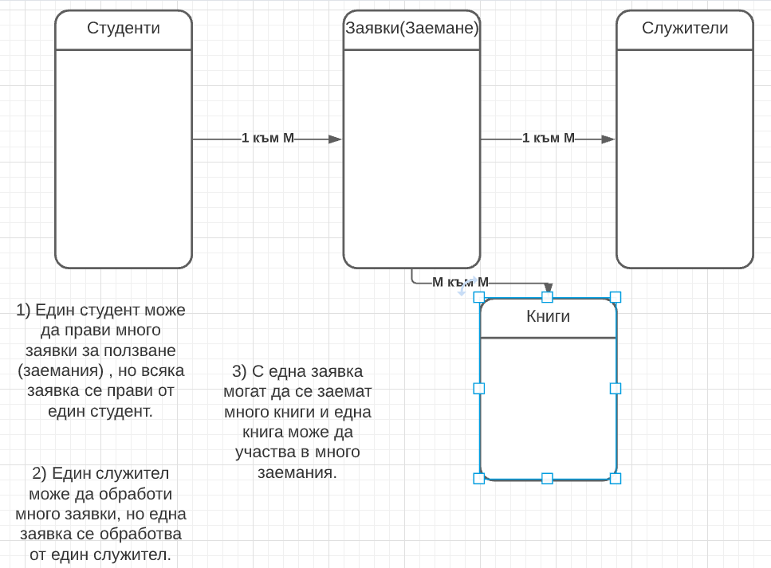

# 2. Усъвършенстван ER модел и описание на модела.

В усъвършенствания „ER_MODEL“ съм описал атрибутите на новите отделни същности, също така към същността „Книги“ добавих 2 отделни свързващи същности, чрез които се разделят „Авторите“ по име, по код и по творби … Друго нещо, което съм добавил е към същността „Служител“ , към тях, съм създал нова същност „Длъжности“. И не на последно място съм създал същността „Редове_заявки“, която да свързва двете отделни същности и техните атрибути, а именно „Заявки“ и „Книги“.

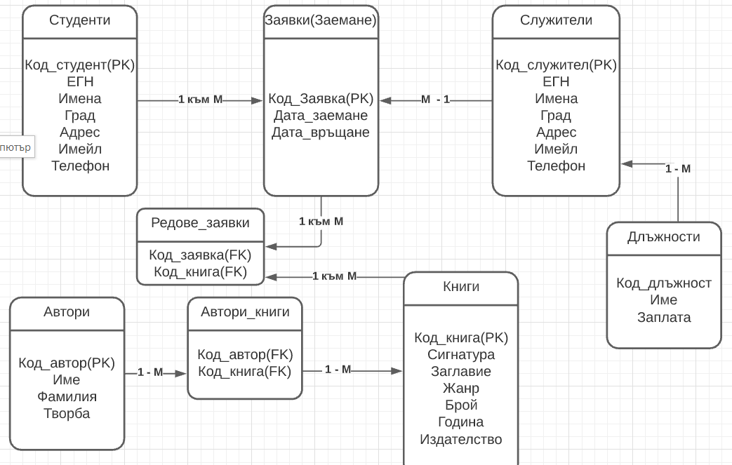

# 3.Описание на скриптове за създаване на базата от данни и таблиците.

3.1 Описание на скриптовете за създаването на базата от данни.

### Скрипт за създаването на базата от данни.

CREATE DATABASE [Biobliteka2021]

GO

* Скрипт за създаване на таблица „Длъжности“.

CREATE TABLE [dbo].[Dlynosti](

[id] [int] NOT NULL,

[ime] [nvarchar](20) NULL,

[zaplata] [money] NULL,

* Скрипт за създаване на таблица „Студенти“.

CREATE TABLE [dbo].[Studenti](

[ID] [int] NOT NULL,

[EGN] [nvarchar](10) NULL,

[Ime_Student] [nvarchar](30) NULL,

[Grad] [nvarchar](10) NULL,

[Adres] [nvarchar](20) NULL,

[Email] [nvarchar](20) NULL,

[Telefon] [nvarchar](10) NULL,

* Скрипт за създаване на таблица „Служители“.

CREATE TABLE [dbo].[Slujiteli](

[EGN] [nvarchar](10) NOT NULL,

[dlyjnost_id] [int] NULL,

[Ime_Slujitel] [nvarchar](20) NULL,

[Grad] [nvarchar](10) NULL,

[Adres] [nvarchar](20) NULL,

[Email] [nvarchar](20) NULL,

[Telefon] [nvarchar](10) NULL,

* Скрипт за създаване на таблица „Заявки“.

CREATE TABLE [dbo].[Zaqvki](

[zaqvka_id] [int] NOT NULL,

[slujiteli_egn] [nvarchar](10) NULL,

[student_id] [int] NULL,

[data_vzemane] [datetime] NULL,

[data_vryshane] [datetime] NULL,

[data_vpisvane] [datetime] NULL,

* Скрипт за създаване на таблица „Книги“.

CREATE TABLE [dbo].[Knigi](

[Kod_Kniga] [int] NOT NULL,

[Signatura] [int] NULL,

[Zaglavie] [nvarchar](40) NULL,

[Janyr] [nvarchar](30) NULL,

[Izdatelstvo] [nvarchar](20) NULL,

* Скрипт за създаване на таблица „Автори“.

CREATE TABLE [dbo].[Avtor](

[Id_Avtor] [int] NOT NULL,

[ime] [nvarchar](20) NULL,

[Tvorba] [nvarchar](20) NULL,

* Скрипт за създаване на таблица „Автори книги“.

CREATE TABLE [dbo].[Avtor_kniga](

[id_avtor] [int] NOT NULL,

[id_kniga] [int] NULL

* Скрипт за създаване на таблица „Редове заявки“.

CREATE TABLE [dbo].[Redove_zaqvki](

[id_zaqvka] [int] NULL,

[id_kniga] [int] NULL

3.2 Диаграма на базата от данни в MY SQL.

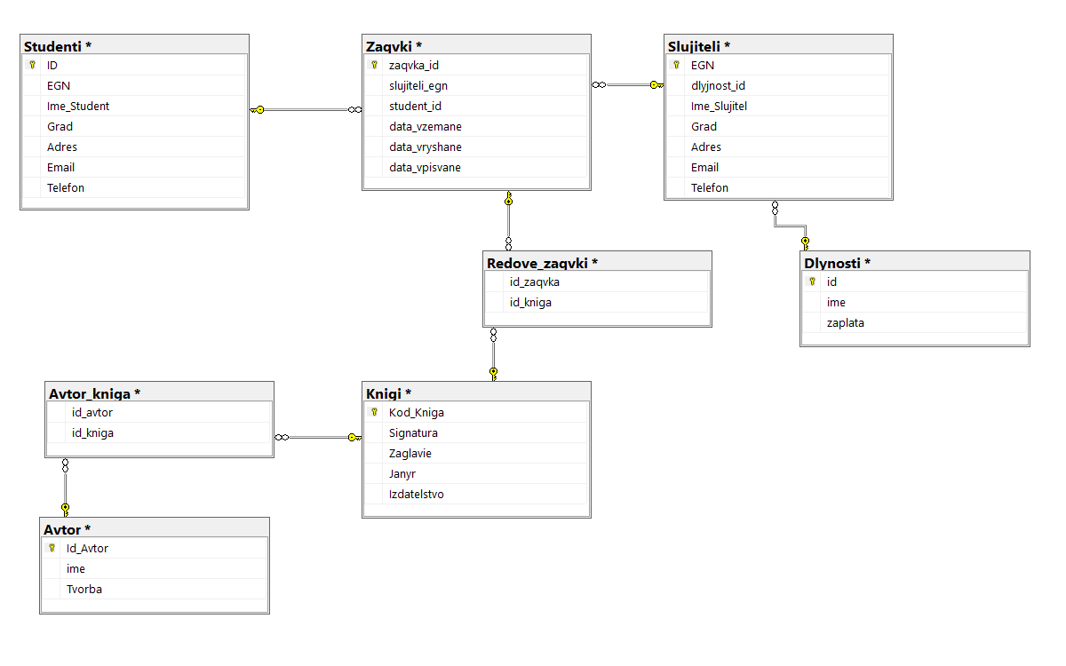

3.2 Пояснение на преобразованията от ER_MODEL в релационен модел, връзките между релациите и интегритета на данните според отделните същности, (PK) и (FK) ключове.

- Същността „Студенти“ има първичен ключ „ID“ и участва като вторичен ключ в същността „Zaqvki.“. Като бива свързана с атрибута „student_id“.

- Същността „Служители“ участва в две други същности като има уникален идентификатор (PK) – “EGN” , който заема място в същността „Zaqvki.“ под името „slujiteli_egn“. Друго важно нещо, което играе съществена роля за определяне на някои агрегатни свойства е атрибута „dlyjnost_id“ от същността „Служители“, който е (FK) заимстван от същността „Длъжности“ с уникален ключ „id“.

- Една от най-важните определящи същности е същността „Zaqvki.", защото тя свързва горе посочените атрибути и същности с цел улесняване работата с базите от данни. Първичния ключ на същността „Zaqvki.“ е „zaqvki_id“ , който служи като външен ключ на същността „Knigii“ – с атрибут “Kod_Kniga”.

- Четвъртата главна същност е „Knigii“, която има уникален идентификатор “Kod_Kniga”. , където “Kod_Kniga”. участва като (FK) в същността „Avtor_kniga“ с външен ключ „id_avtor“ .

- Не на последно място е същността „Avtor“, където има атрибути : ID_Avtor, ime и tvorba , от които „ID_Avtor“ е (PK) , който участва в „Avtor_kniga“ като (FK).

- На последно място е същността „Редове_заявки“, която притежава атрибутите „id_avtor“ и „id_kniga“.

3.3 Снимки на релационните модели, според отделните таблици: типове данни, стойности и техните PK(Primary Key).

- Таблица „Студенти“

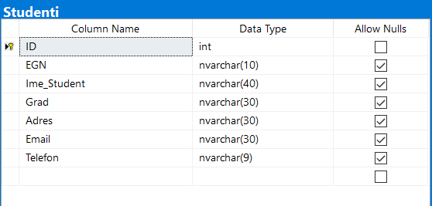

- Таблица „Служители“

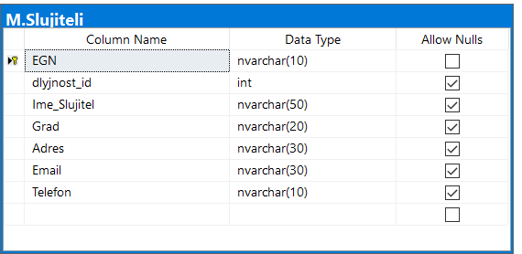

- Таблица „Длъжности“

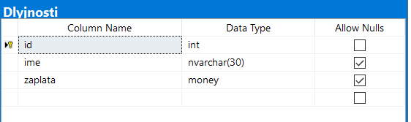

- Таблица „Заявки“

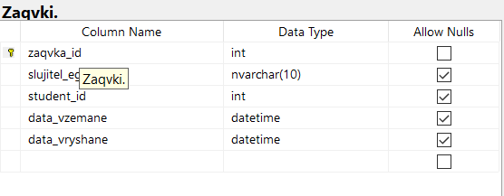

- Таблица „Книги“

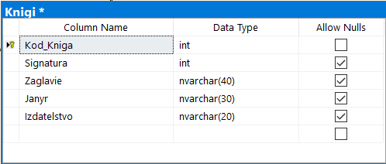

- Таблица „Автор“

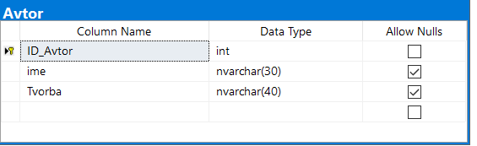

-Таблица „Автор_Книга“

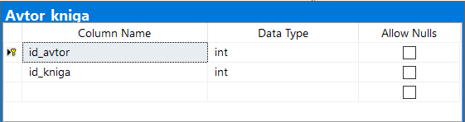

-Таблица „Редове_заявки“

Картина, която съдържа маса

Описанието е генерирано автоматично

# SQL скриптове за извличане и манипулация на данните.

Задача №1.

--Да се изведат служителите без въведен имейл.

select * from Slujiteli

where Email IS NULL

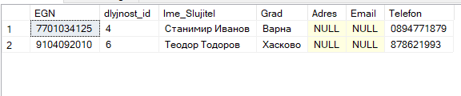

Задача №2.

-- Да се пресметне броя на служителите, които нямат въведен имейл адрес и телефонен номер.

select ime_slujitel, count(email)as Without_Email, count(telefon)as Without_Telefon from Slujiteli

where Email IS NULL OR Telefon IS NULL

group by Ime_Slujitel

Картина, която съдържа маса

Описанието е генерирано автоматично

Задача №3.

--Да се изведе общатата стойност, от сбора на всяка една отделна длъжност .

select * from Dlynosti

select sum(zaplata)as Total_SUM from Dlynosti

Картина, която съдържа маса

Описанието е генерирано автоматично

Задача №4.

--Да се изведат заплатите в низходящ и възходящ ред.

1-ви вариант.

select zaplata from Dlynosti

order by zaplata asc

Картина, която съдържа маса

Описанието е генерирано автоматично

select zaplata from Dlynosti

order by zaplata desc

2-ри вариант.

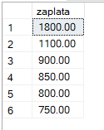

Задача №5.

-- Да се изведат всички служители според техните длъжности в библиотеката

select ime_slujitel, ime from Slujiteli join Dlynosti

on Slujiteli.dlyjnost_id = Dlynosti.id

Картина, която съдържа маса

Описанието е генерирано автоматично

Задача №6.

--Да се изведат студентите, които връщат книгата.

select Ime_student,count(student_id)as Vyrnati_Knigi from Studenti join Zaqvki

ON Studenti.ID = Zaqvki.zaqvka_id

where data_vryshane IS NOT NULL

group by Ime_Student

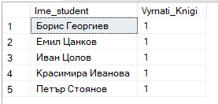

Задача №7.

--Да се изведат всички вземания без 2020 година

select * from Zaqvki

where YEAR(data_vzemane) != 2020

Картина, която съдържа текст

Описанието е генерирано автоматично

Задача №8.

--Да се изведат всички връщания през последната половин година.

select * from Zaqvki

where datediff(month,data_vryshane,getdate())<=6

Картина, която съдържа текст

Описанието е генерирано автоматично

Задача №9.

--Да се изведат студентите, които са вземали книги през последната 1 година, също да се изведат и имената на студентите.

select Ime_student from Studenti join Zaqvki

on Studenti.ID = Zaqvki.zaqvka_id

where datediff(year,data_vzemane,getdate()) <= 1

group by Ime_Student

Картина, която съдържа маса

Описанието е генерирано автоматично

Задача №10.

--Да се изведът студентите, които имат въведни имейл адреси и телефонни номера.

select * from Studenti

where Email IS NOT NULL AND Telefon IS NOT NULL

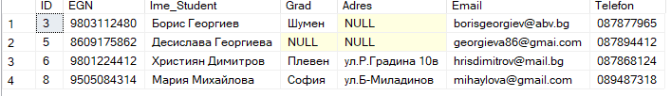

Задача №11.

--Да се изведат 3-мата служители с най-висока заплата, без тази на управителя .

select TOP 3 Ime_Slujitel,zaplata from Slujiteli join Dlynosti

on Slujiteli.dlyjnost_id = Dlynosti.id

where ime NOT LIKE 'Управител'

group by Ime_Slujitel,zaplata,ime

Картина, която съдържа маса

Описанието е генерирано автоматично

Задача №12.

--Да се добави нов Автори и Книга, чрез метода “Insert” .

--Вариант №1

insert into Avtor(Id_Avtor,ime,Tvorba)

values(12,'Д. Йоутър','Хари Потър')



--Вариант №2

insert into Knigi(Kod_Kniga,Signatura,Zaglavie,Janyr)

values(103,103,'Втората Световна','История ')

Картина, която съдържа маса

Описанието е генерирано автоматично

Задача №13.

--Да се промени заплатата на управителя на 1100лв .

Update Dlynosti

SET zaplata = '1100'

WHERE ime = 'Управител'



Задача №14.

--Да се изтрие творбата "Информационни технологии".

DELETE from Avtor

where Tvorba = 'Инфо технологии‘

Задача №15.

--Да се добави нова длъжност „ Зам. управител “ със заплата ‚1800‘.

select * from Dlynosti

insert into Dlynosti(id,ime,zaplata)

values(6,'Зам.Управител','1800')

Картина, която съдържа маса

Описанието е генерирано автоматично

Задача №16

--Да се изтрие новия служител с длъжност №6 и отделно длъжността.

delete from Slujiteli

where EGN = '9104092010'

select * from Slujiteli

Картина, която съдържа маса

Описанието е генерирано автоматично

select * from Dlynosti

Delete from Dlynosti

where ime = 'Зам.Управител'

Картина, която съдържа маса

Описанието е генерирано автоматично

С уважение Иван Саръбеев